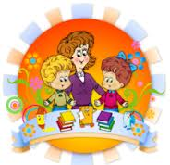

**Мозг, хорошо устроенный, стоит больше, чем мозг, хорошо наполненный**

**(Мишель де Монтень).**

***КИНЕЗИОЛОГИЯ***

***- НАУКА О РАЗВИТИИ УМСТВЕННЫХ СПОСОБНОСТЕЙ И ФИЗИЧЕСКОГО ЗДОРОВЬЯ ЧЕРЕЗ ОПРЕДЕЛЁННЫЕ ДВИГАТЕЛЬНЫЕ УПРАЖНЕНИЯ***

***КИНЕЗИОЛОГИЧЕСКИЕ УПРАЖНЕНИЯ ДАЮТ ВОЗМОЖНОСТЬ ЗАДЕЙСТВОВАТЬ ТЕ УЧАСТКИ МОЗГА, КОТОРЫЕ РАНЬШЕ НЕ ПРИНИМАЛИ УЧАСТИЯ В УЧЕНИИ, И РЕШИТЬ ПРОБЛЕМУ НЕ УСПЕШНОСТИ.***

***КОРРЕКЦИОННО- РАЗВИВАЮЩАЯ РАБОТА НАПРАВЛЕНА ОТ ДВИЖЕНИЯ К МЫШЛЕНИЮ, А НЕ НАОБОРОТ.***

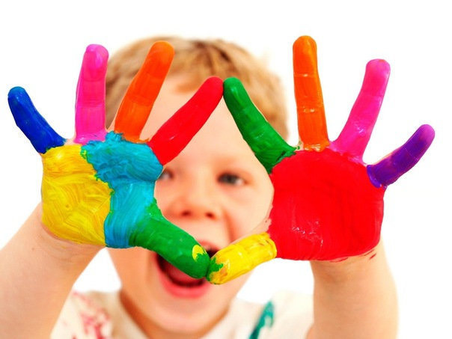

**3. Телесные упражнения**

**“Робот”**

*Встать лицом к стене, ноги на ширине плеч, ладони лежат на стене на уровне глаз. Передвигаться вдоль стены вправо, а затем влево приставными шагами, руки и ноги должны двигаться параллельно, а затем передвигаться, используя противоположные руки и ноги.*

*4.* **Упражнения для развития мелкой моторики**

**“Домик”**

*Мы построим крепкий дом,*

*Жить все вместе будем в нем.*

*Соединить концевые фаланги выпрямленных пальцев рук. Пальцами правой руки с усилием нажать на пальцы левой руки. Отработать эти движения для каждой пары пальцев. (10 раз)*

**Примеры разных видов упражнений.**

**1. Растяжки**

**“Снеговик”**

*Представьте, что каждый из вас только что слепленный снеговик. Тело твердое, как замерзший снег. Пришла весна, пригрело солнце, и снеговик начал таять. Сначала “тает” и повисает голова, затем опускаются плечи, расслабляются руки и т. д. В конце упражнения ребенок мягко падает на пол и изображает лужицу воды. Необходимо расслабиться. Пригрело солнышко, вода в лужице стала испаряться и превратилась в легкое облачко. Дует ветер и гонит облачко по небу.*

**2. Дыхательные упражнения**

**“Свеча”**

*Исходное положение – сидя за столом. Представьте, что перед вами стоит большая свеча. Сделайте глубокий вдох и постарайтесь одним выдохом задуть свечу. А теперь представьте перед собой 5 маленьких свечек. Сделайте глубокий вдох и задуйте эти свечи маленькими порциями выдоха.*

**Растяжки** нормализуют гипертонус (неконтролируемое чрезмерное мышечное напряжение) и гипотонус (неконтролируемая мышечная вялость).

**Дыхательные упражнения** улучшают ритмику организма, развивают самоконтроль и произвольность.

**Глазодвигательные упражнения** позволяют расширить поле зрения, улучшить восприятие. Однонаправленные и разнонаправленные движения глаз и языка развивают межполушарное взаимодействие и повышают энергетизацию организма.

При выполнении **телесных движений** развивается межполушарное взаимодействие, снимаются непроизвольные, непреднамеренные движения и мышечные зажимы.

**Упражнения для релаксации** способствуют расслаблению, снятию напряжения.

# 

# 

# 

# 

# 

# 

# 